 9 «б» 21.04.2020г. Тема урока «Повторение. Степени. Свойства степеней»

Если n – натуральное число, большее 1 и а – любое число, то аn = а·а·а…..а·а, где а умножается само на себя n раз.

Если n=1 и а – любое число , то а1= а.

Если n=0 и а – число, отличное от нуля, то а0= 1.

Если n – целое отрицательное число и а – отличное от нуля число, то аn = 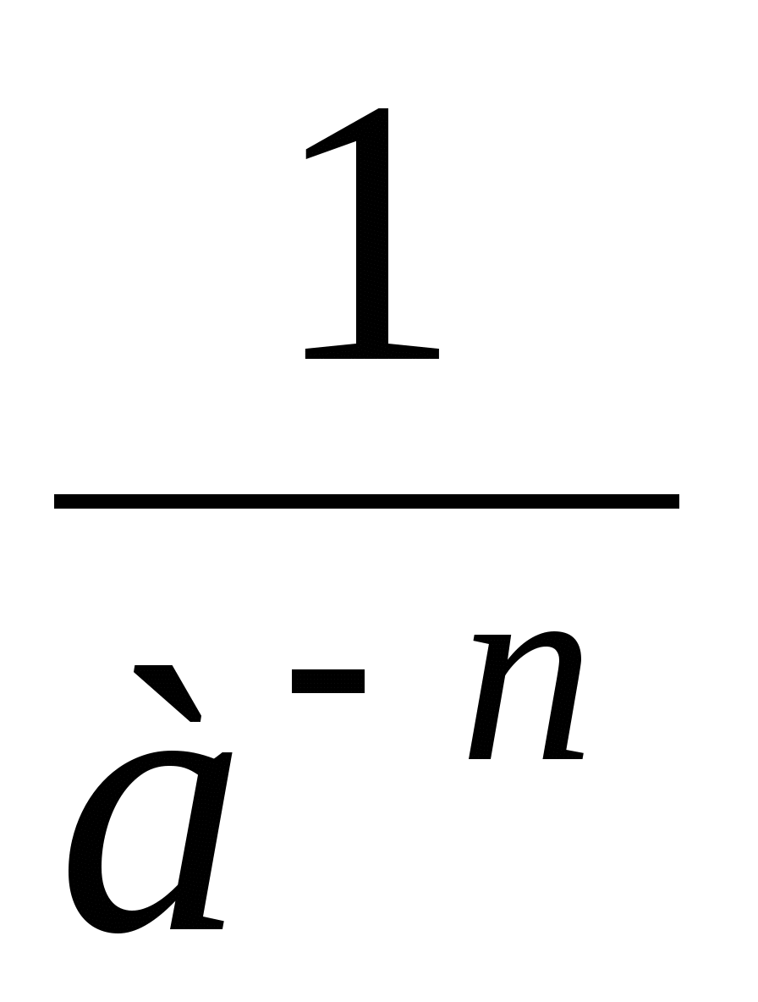.

Свойства степени с целыми показателем.

aman = a m + n, где а ≠ 0, m и n – целые числа.

При умножении степеней с одинаковыми основаниями основания оставляют прежним, а показатели степеней складывают.

am : an= am – n, где а ≠ 0, m и n – целые числа.

При делении степеней с одинаковыми основаниями основание остается прежним , а из показателя степени делимого вычитают показатель степени делителя.

( аm)n = a mn, где а ≠ 0, m и n – целые числа.

При возведении степени в степень основание оставляют прежним, а показатели степеней перемножают.

(ab) n = anbn , где а ≠ 0 и b≠0 , n – целое число.

При возведении в степень произведения возводят в эту степень каждый множитель и результат перемножают.

(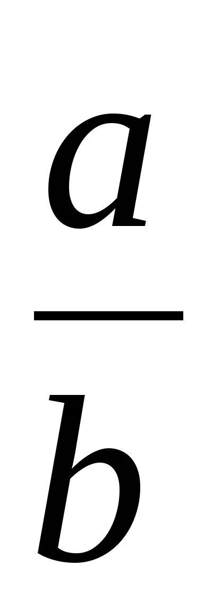) n = 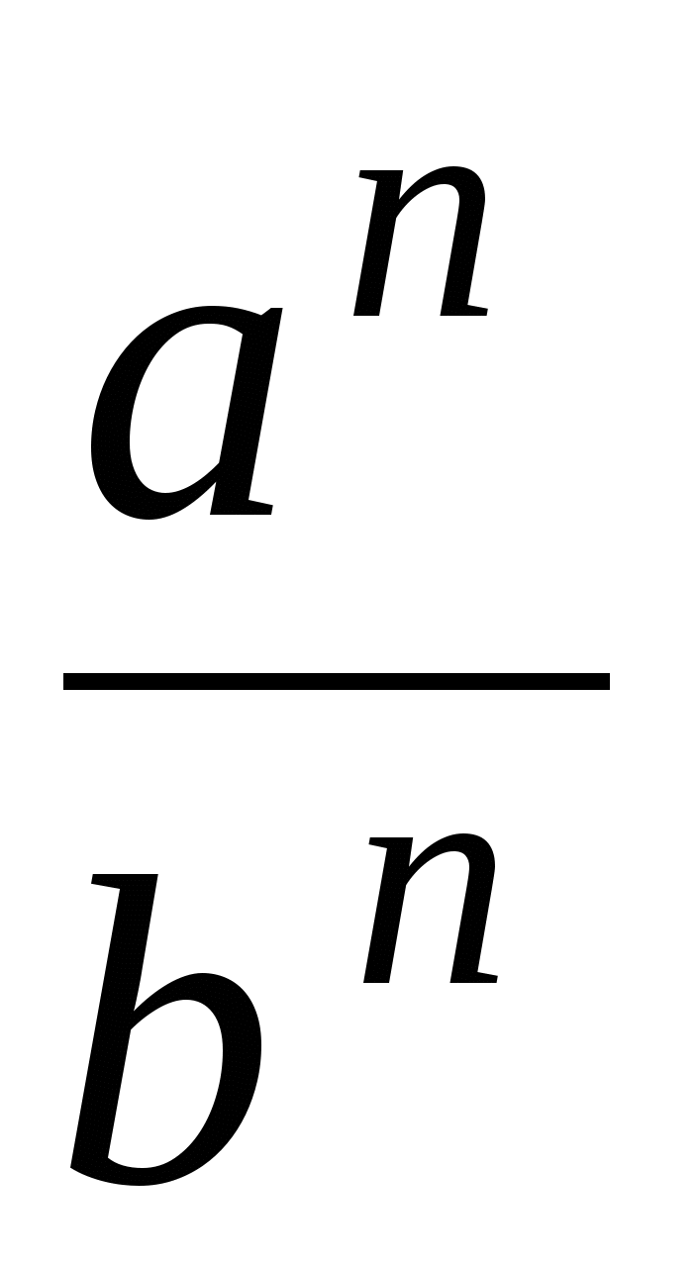, где а ≠ 0 и b≠0 , n – целое число.

При возведении в степень дроби возводят в эту степень числитель и знаменатель и первый результат записывают в числитель, а второй – в знаменатель дроби.

Степени с противоположными показателями ,т.е. числа вида а n и a-n, взаимно обратные числа. an · a-n = 1 .

()-n = (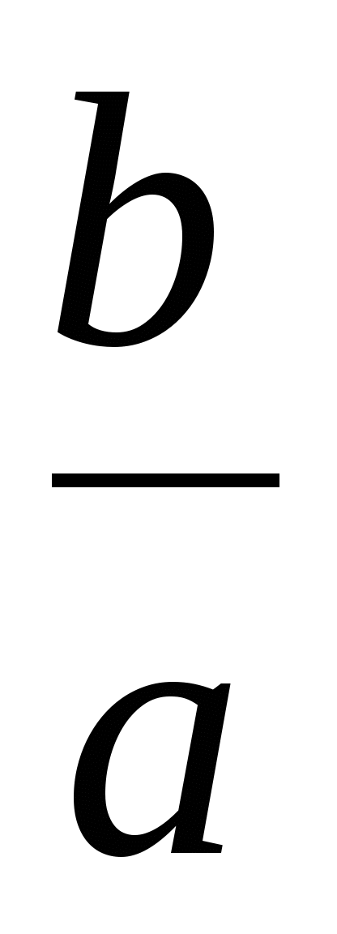) n, , где а ≠ 0 и b≠0 , n – целое число.

Сократите дробь.

1. 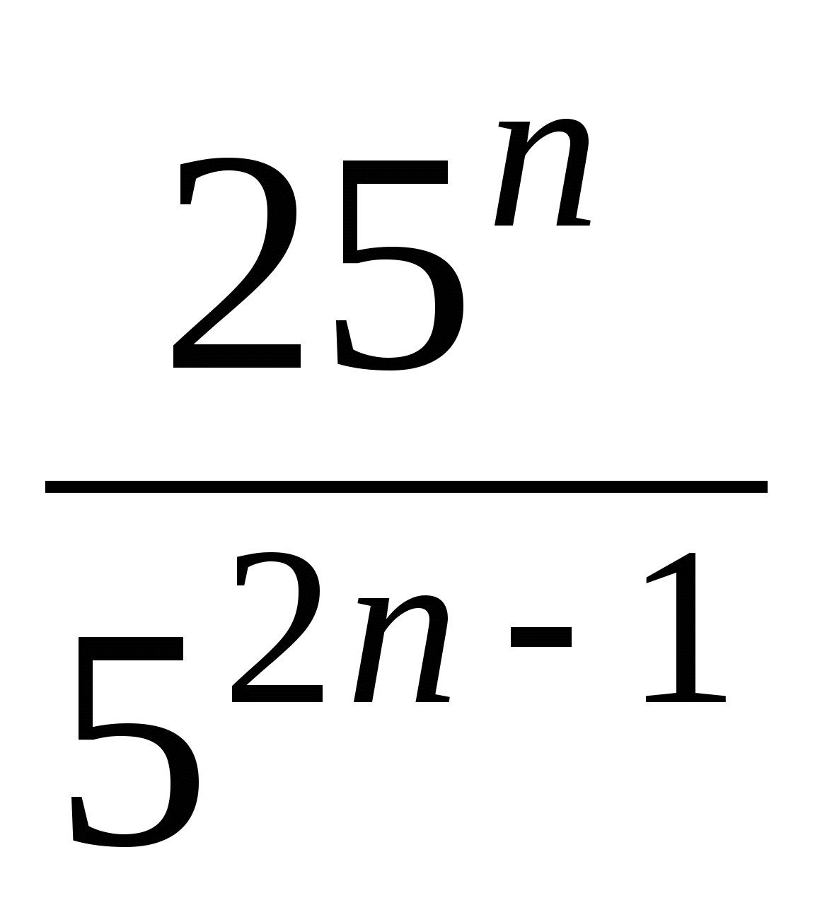= 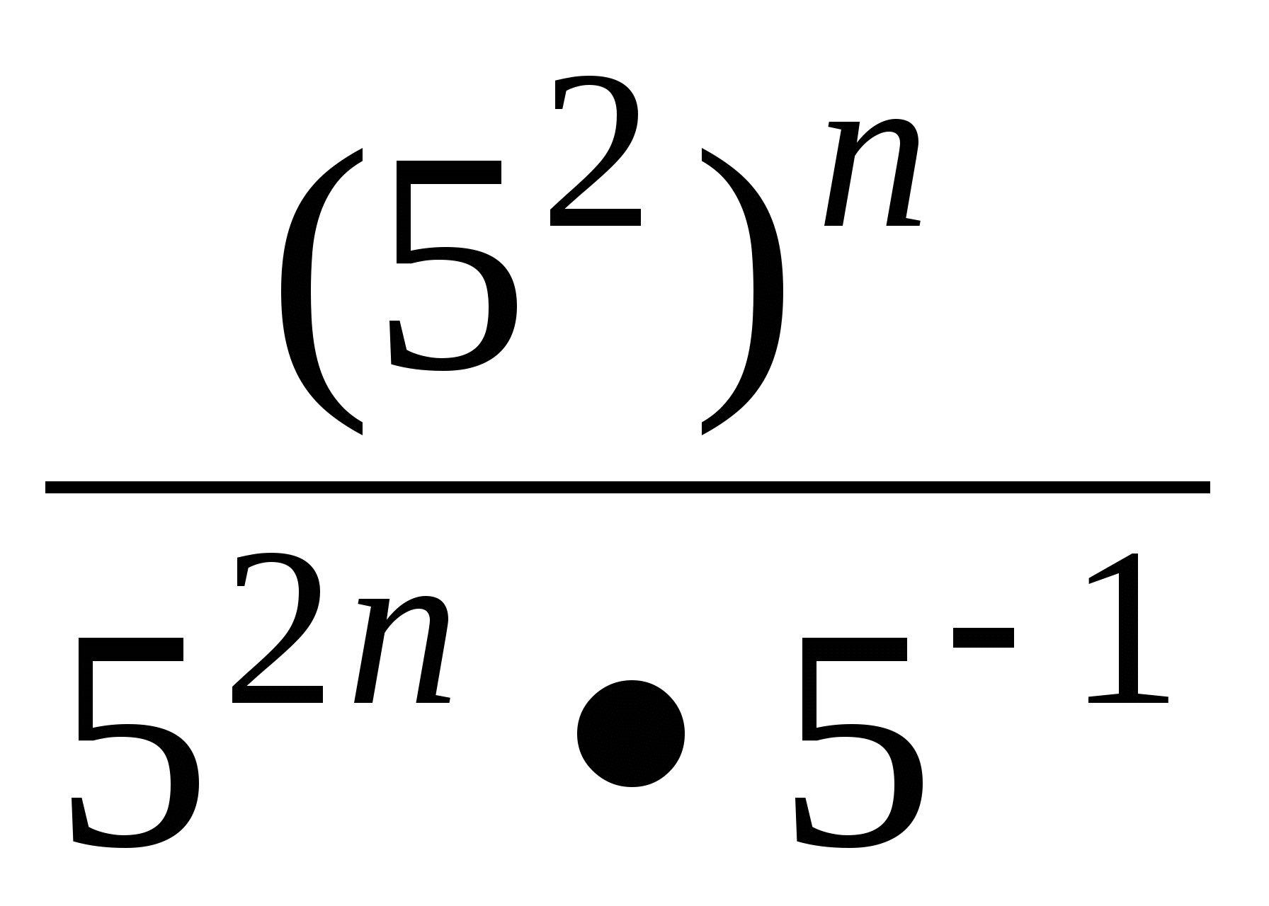= 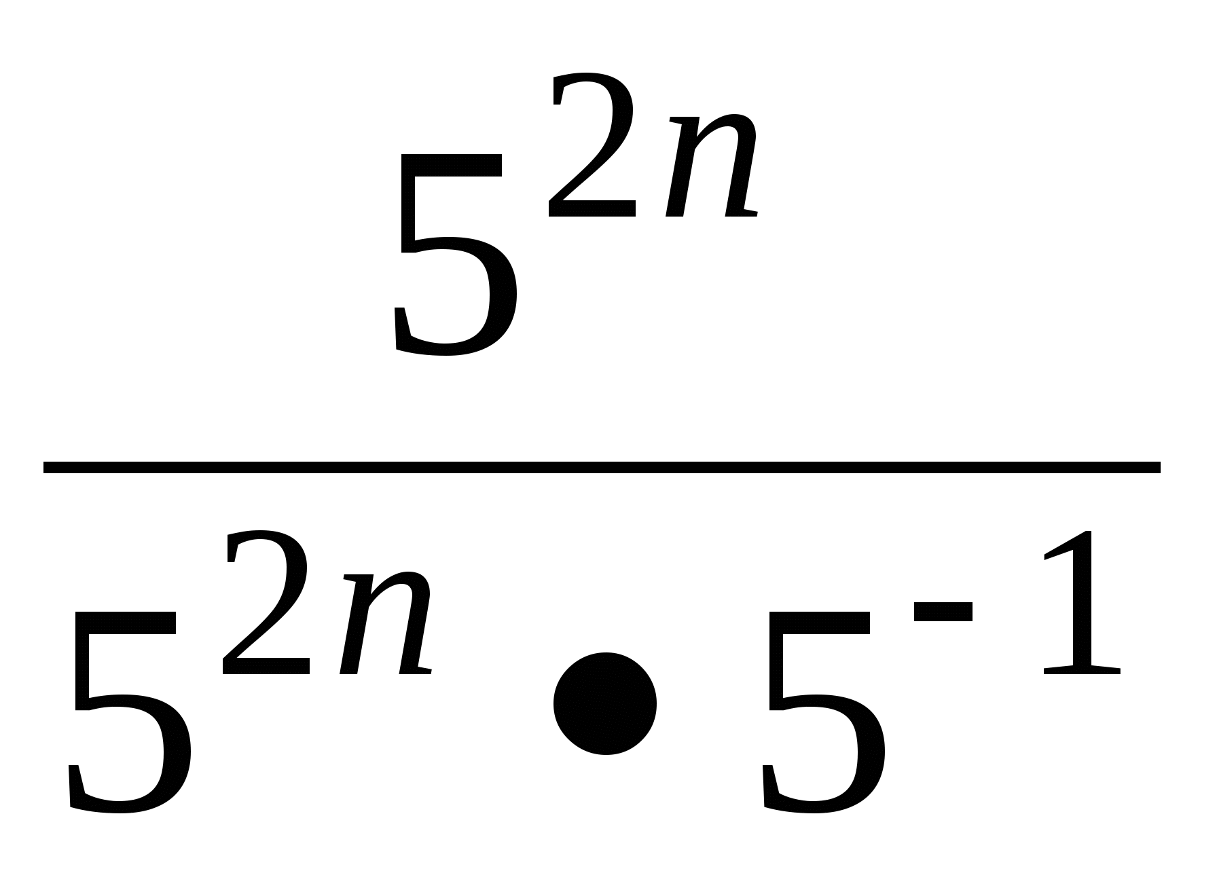= 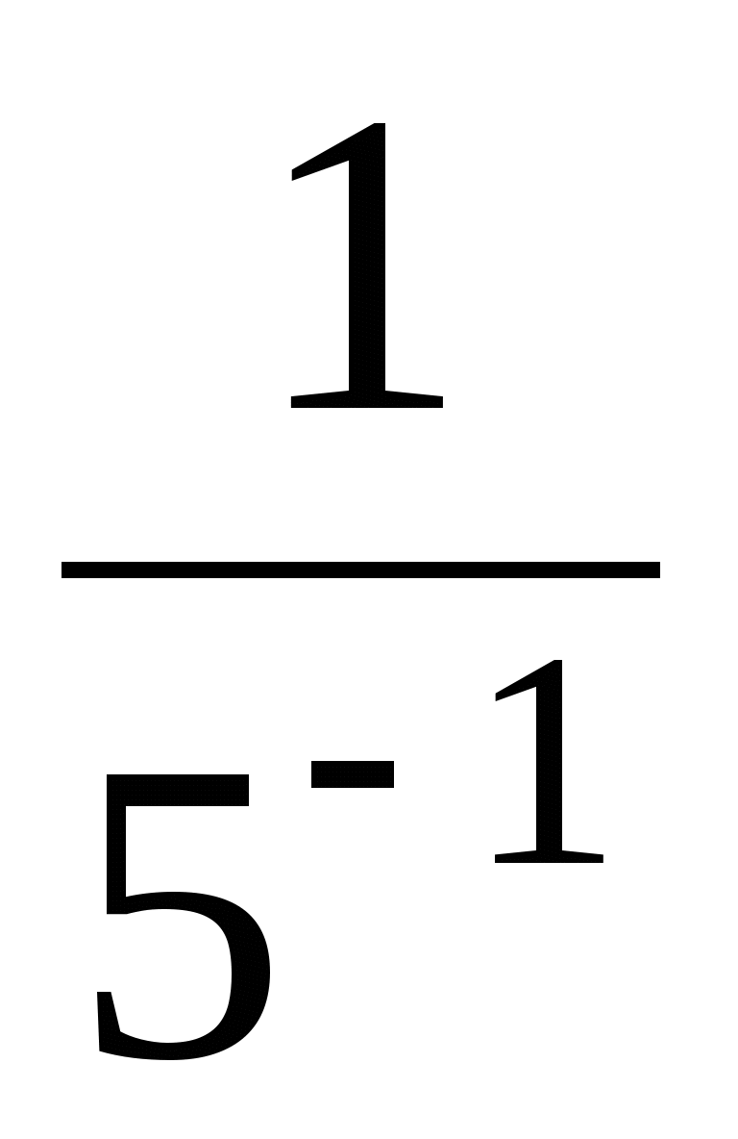= 51 = 5.

2. 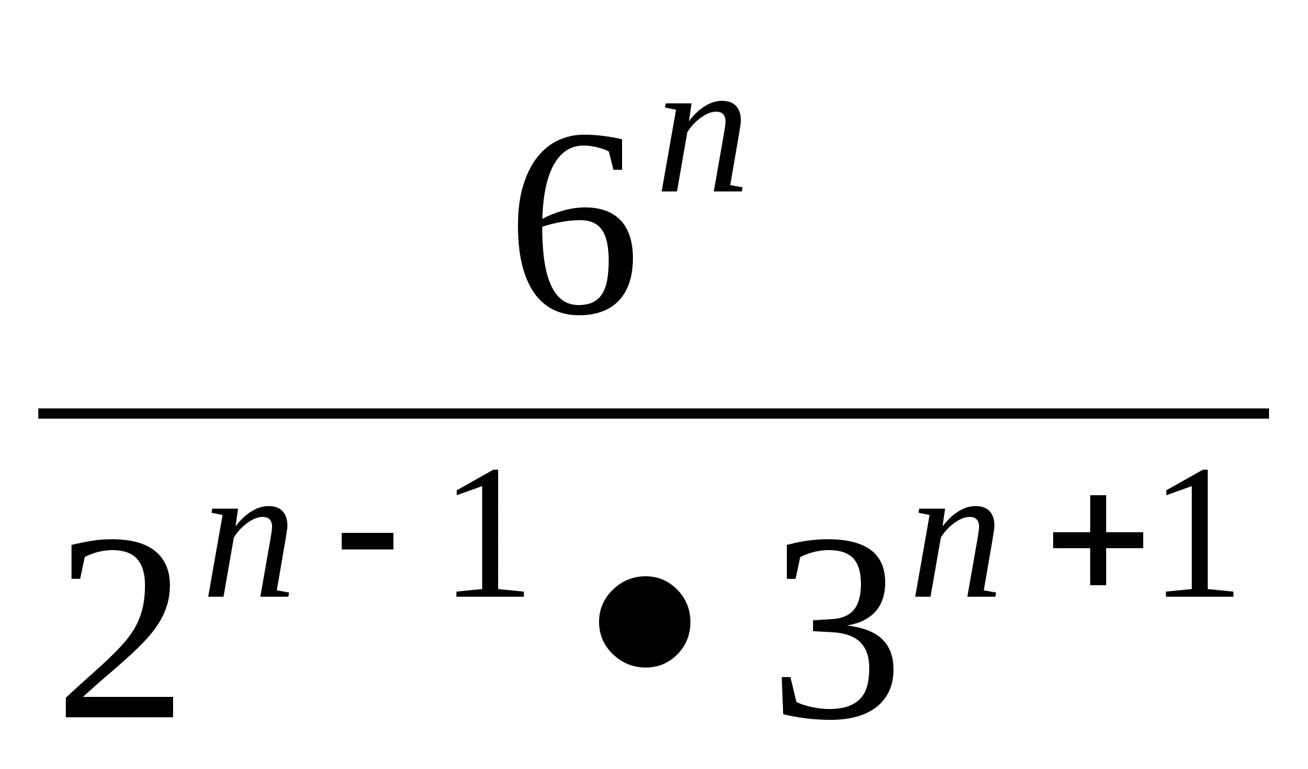 = 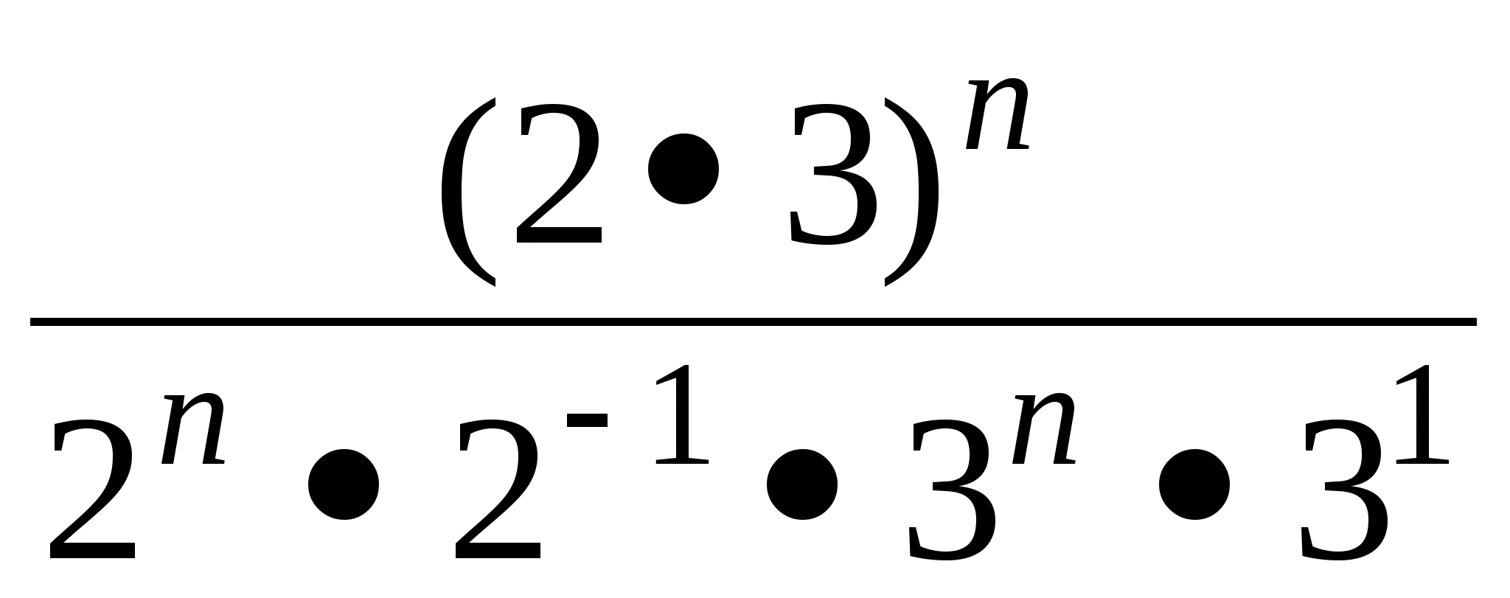= 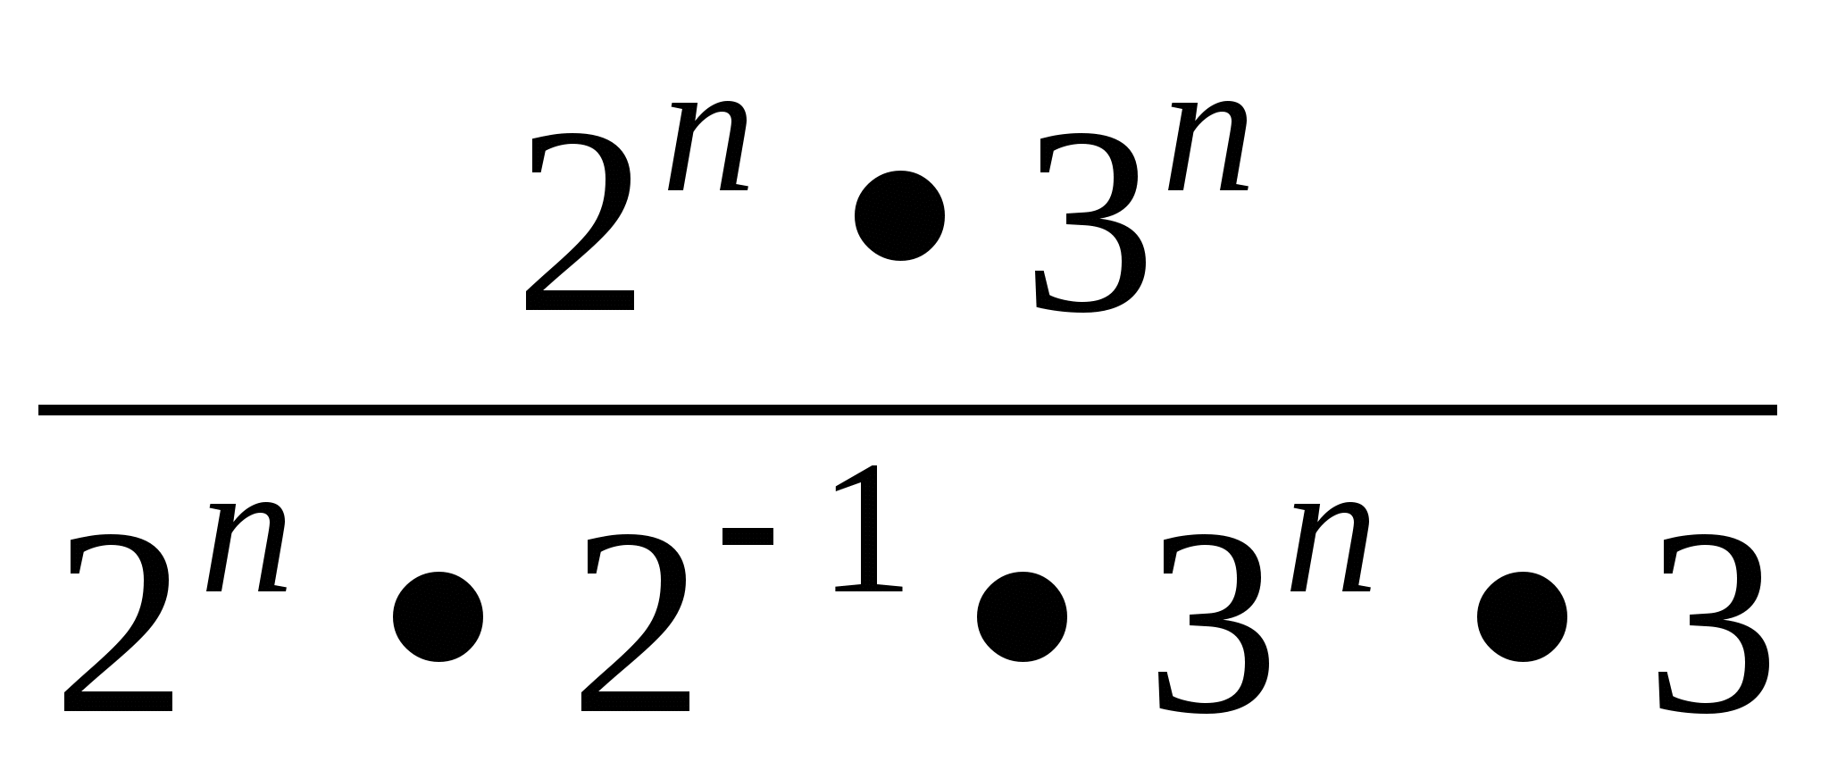=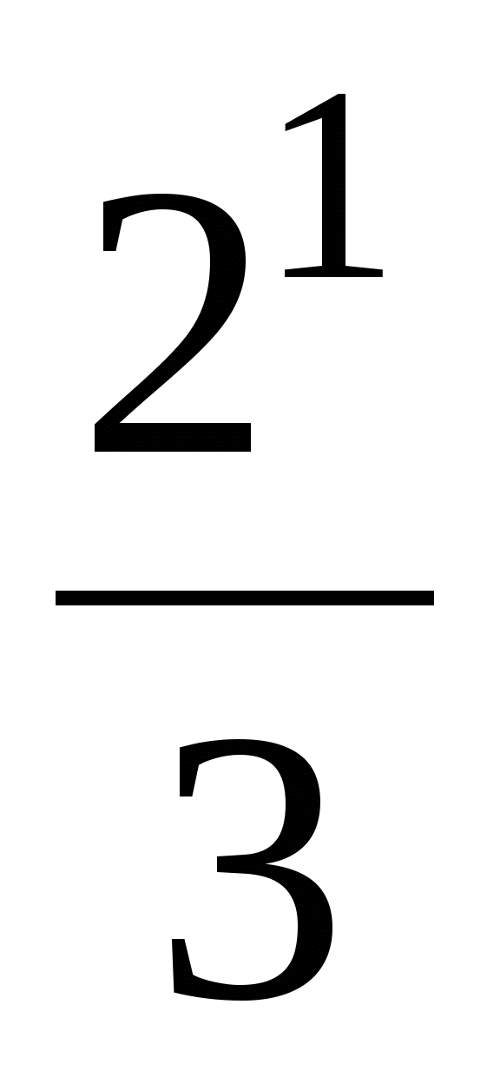 =.

3. 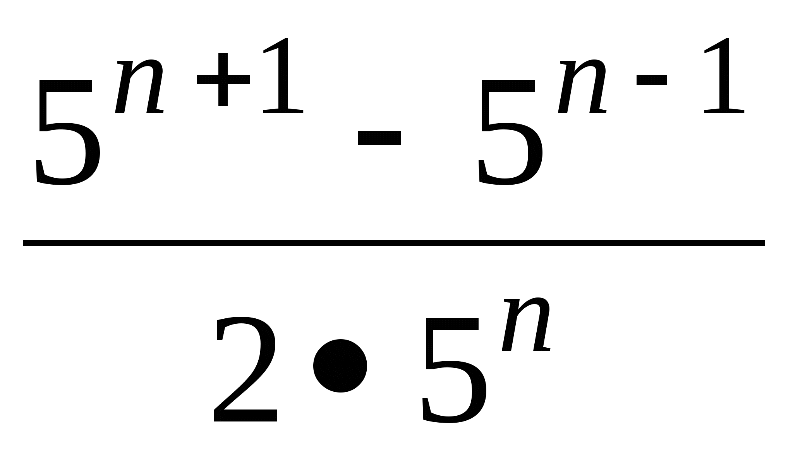= 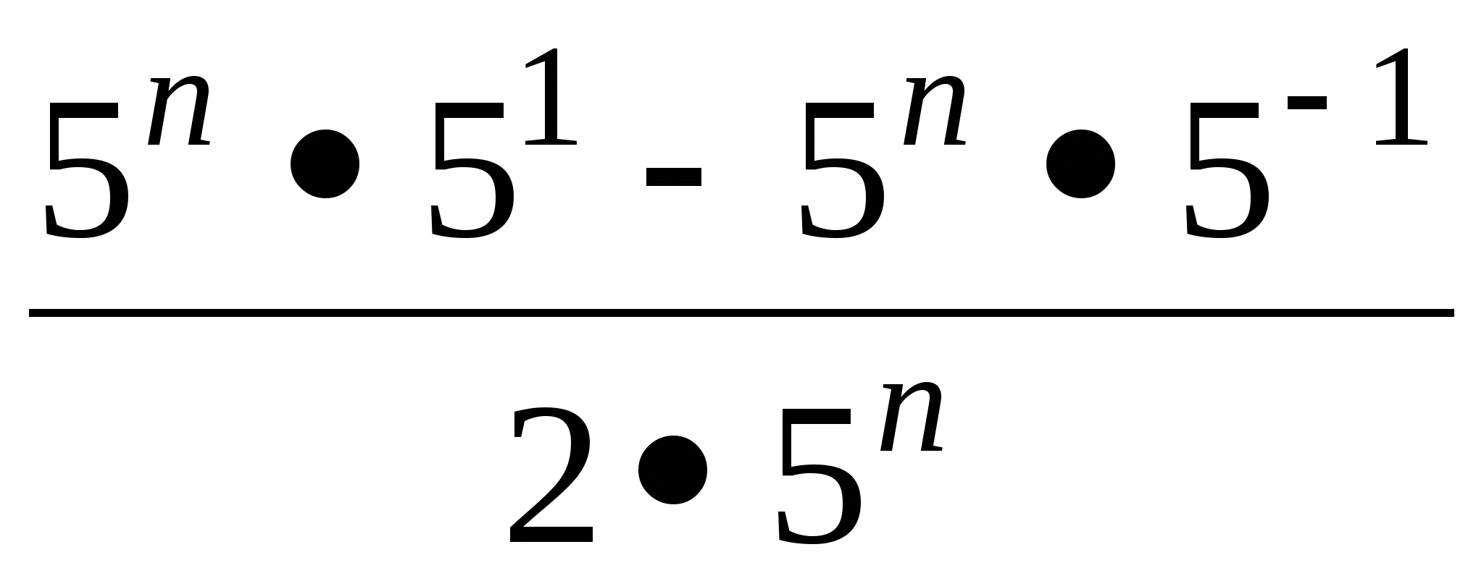= 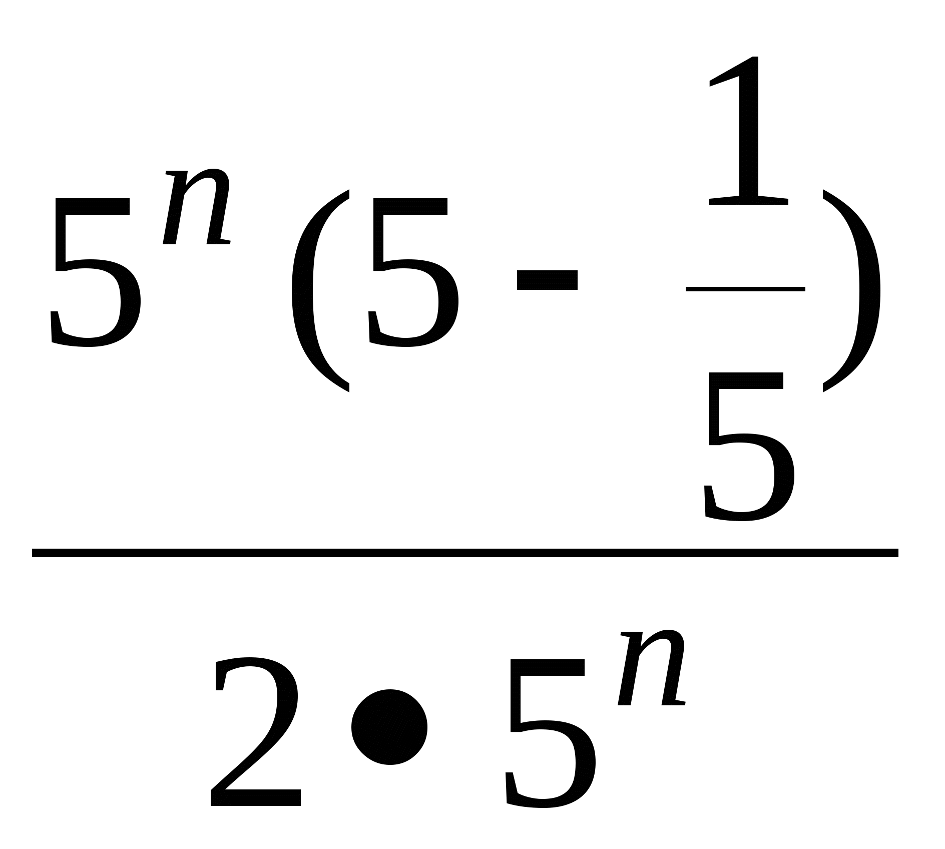= 4 : 2 = = = 2,4.

4. 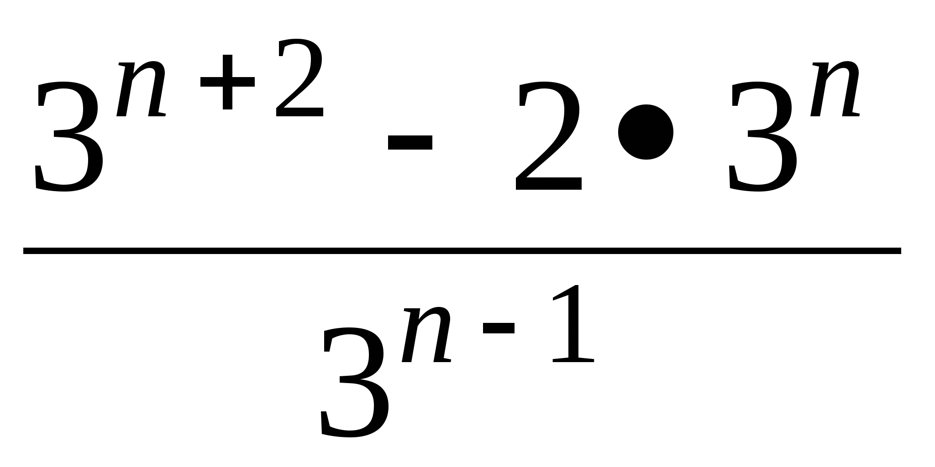= 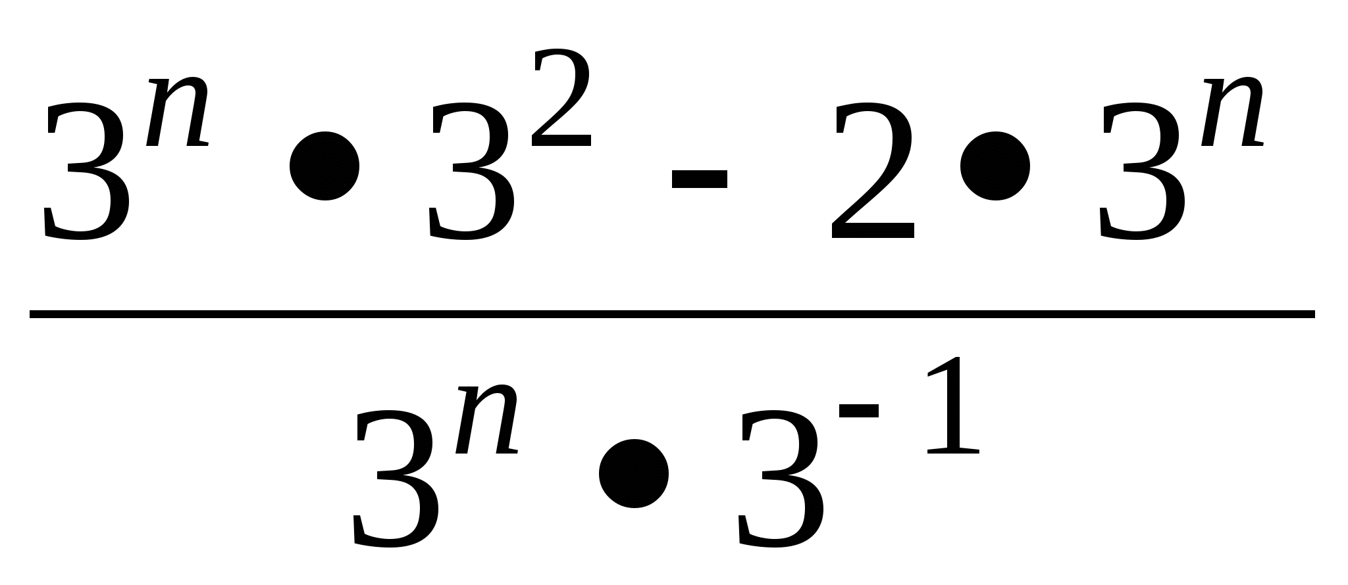= 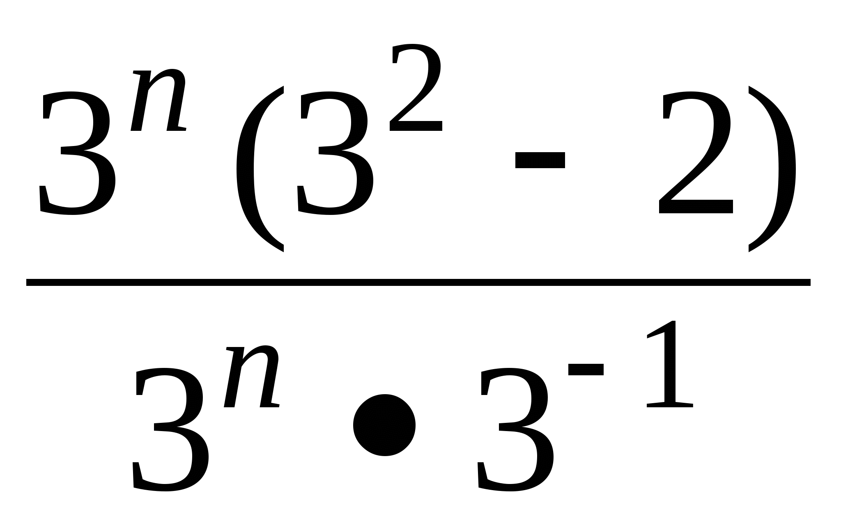= 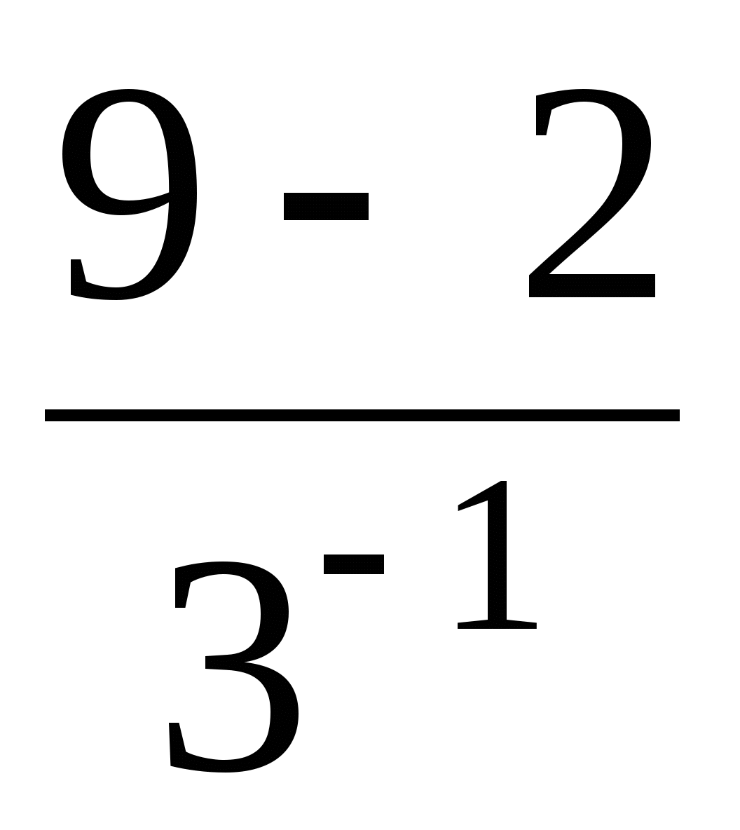= 73 = 21

Сократите дробь.

1.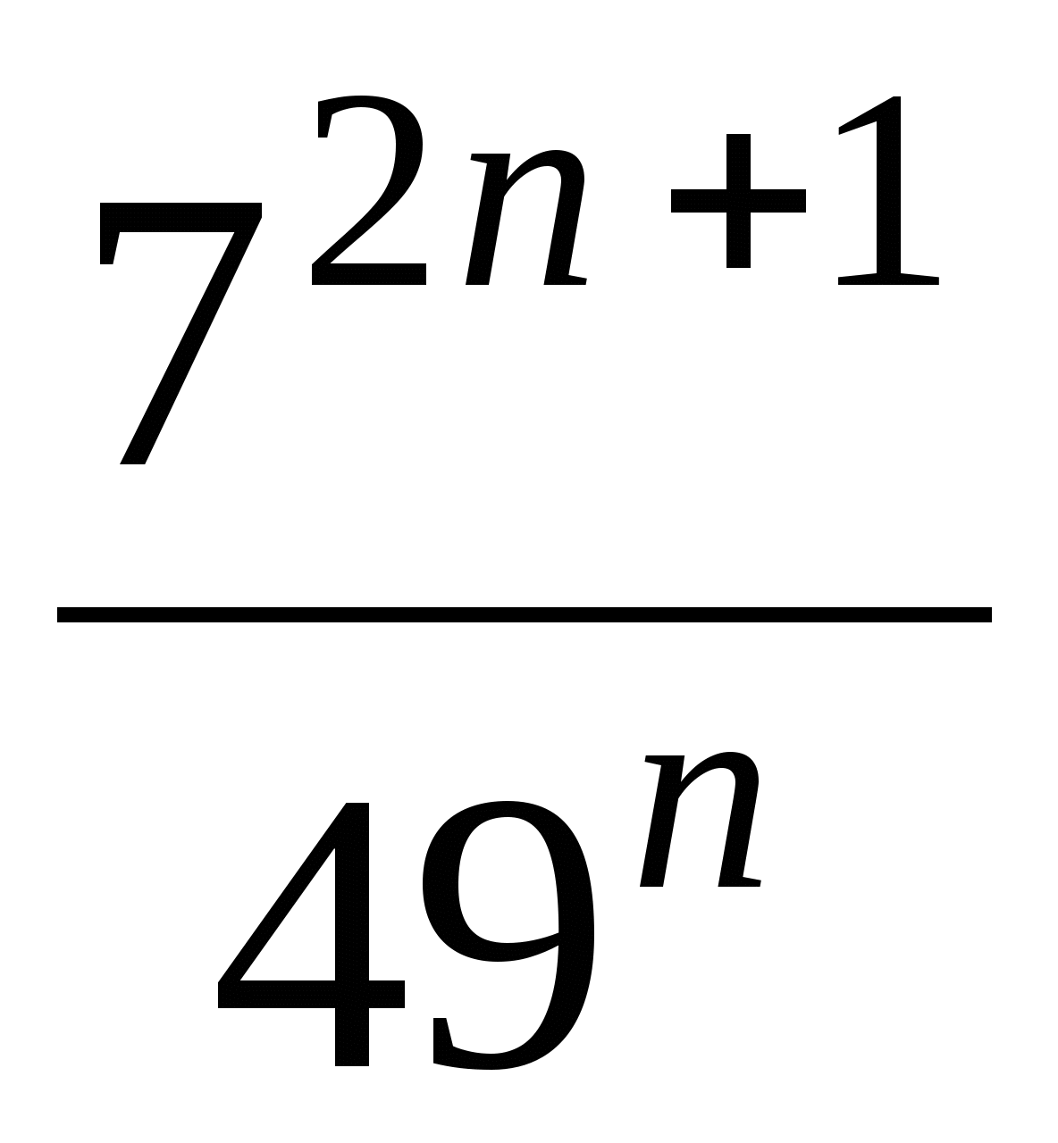 , ответ : 7

2.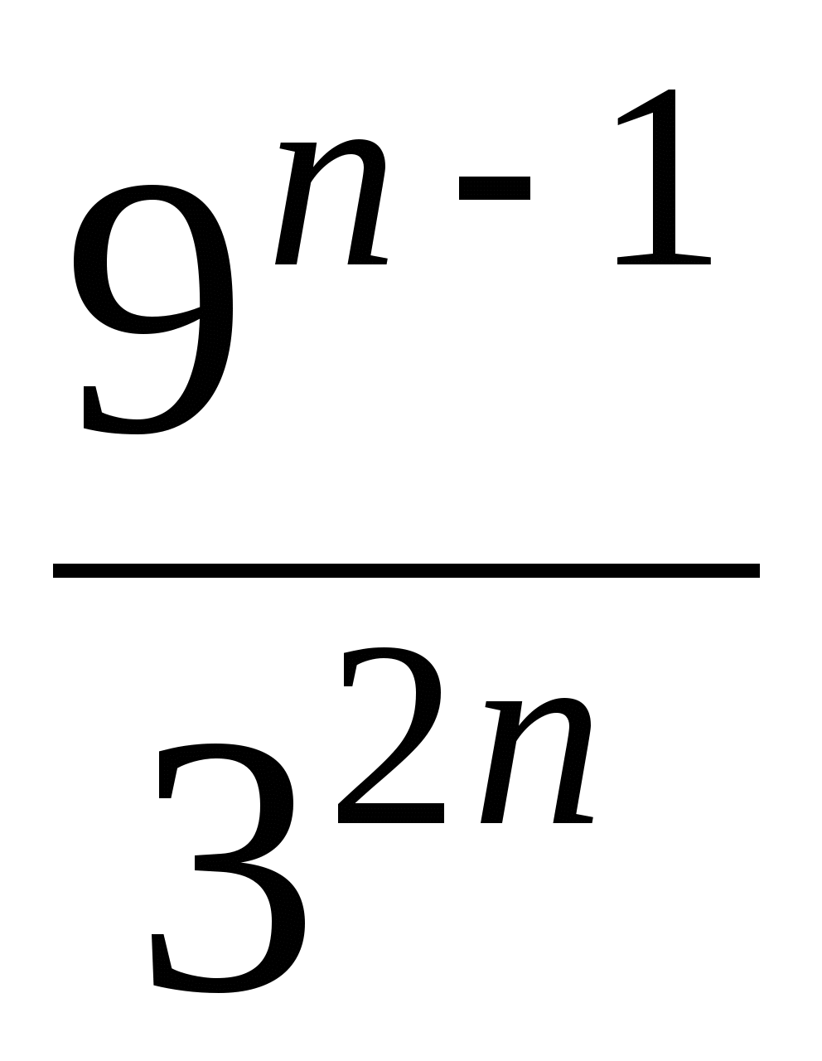 , ответ :

3. 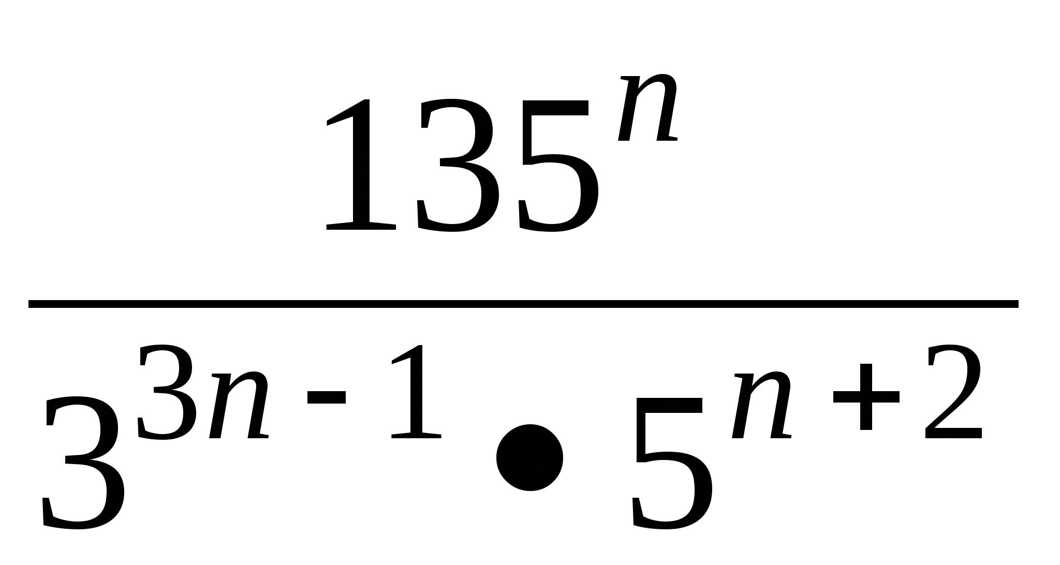, ответ :0,12

4.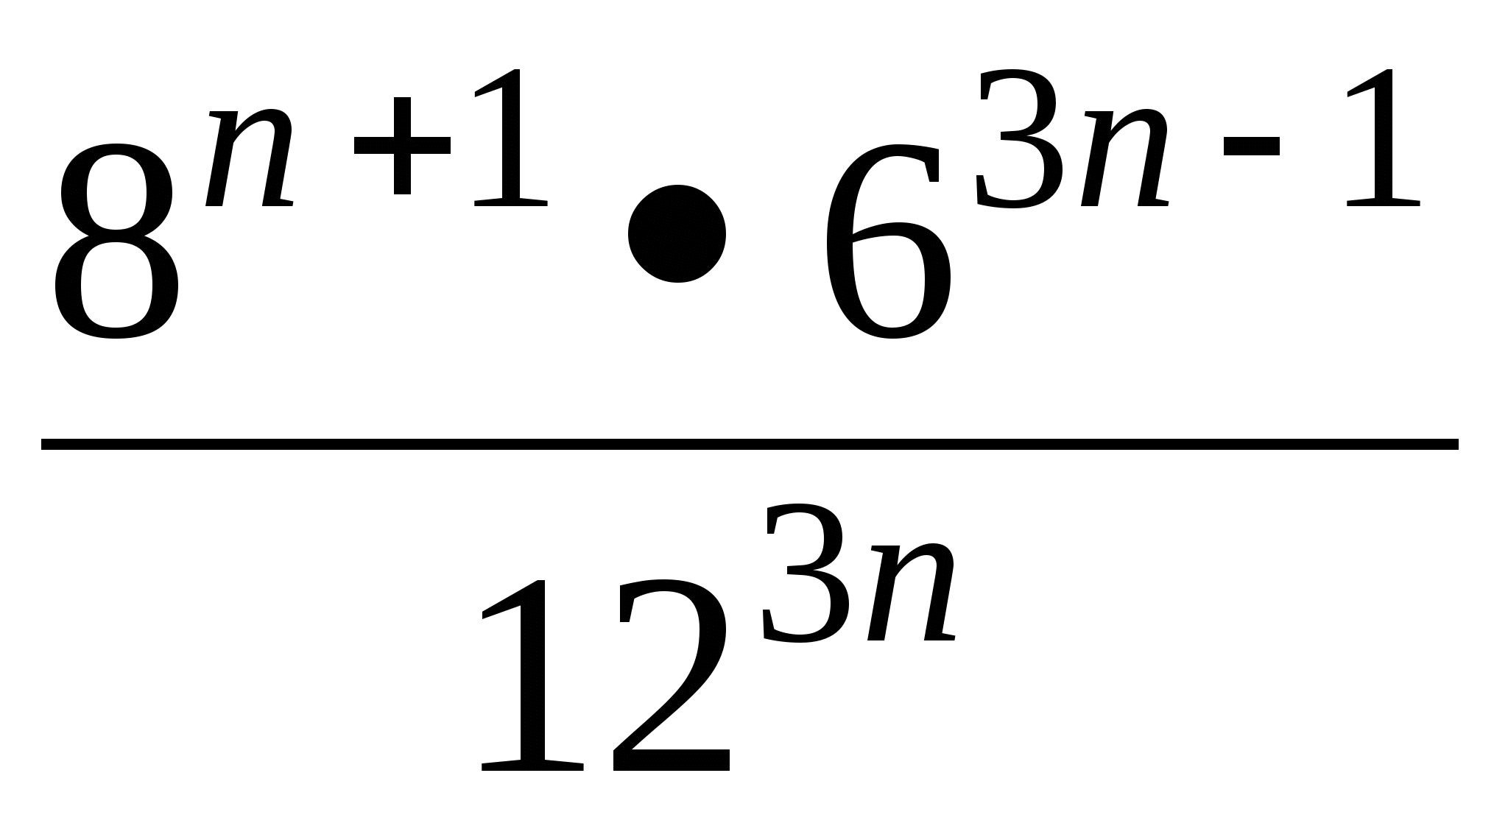 , ответ: 

5.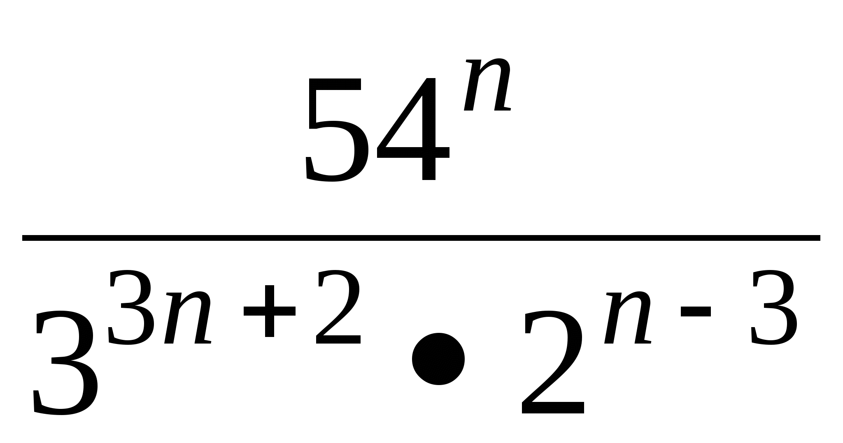, ответ:

6.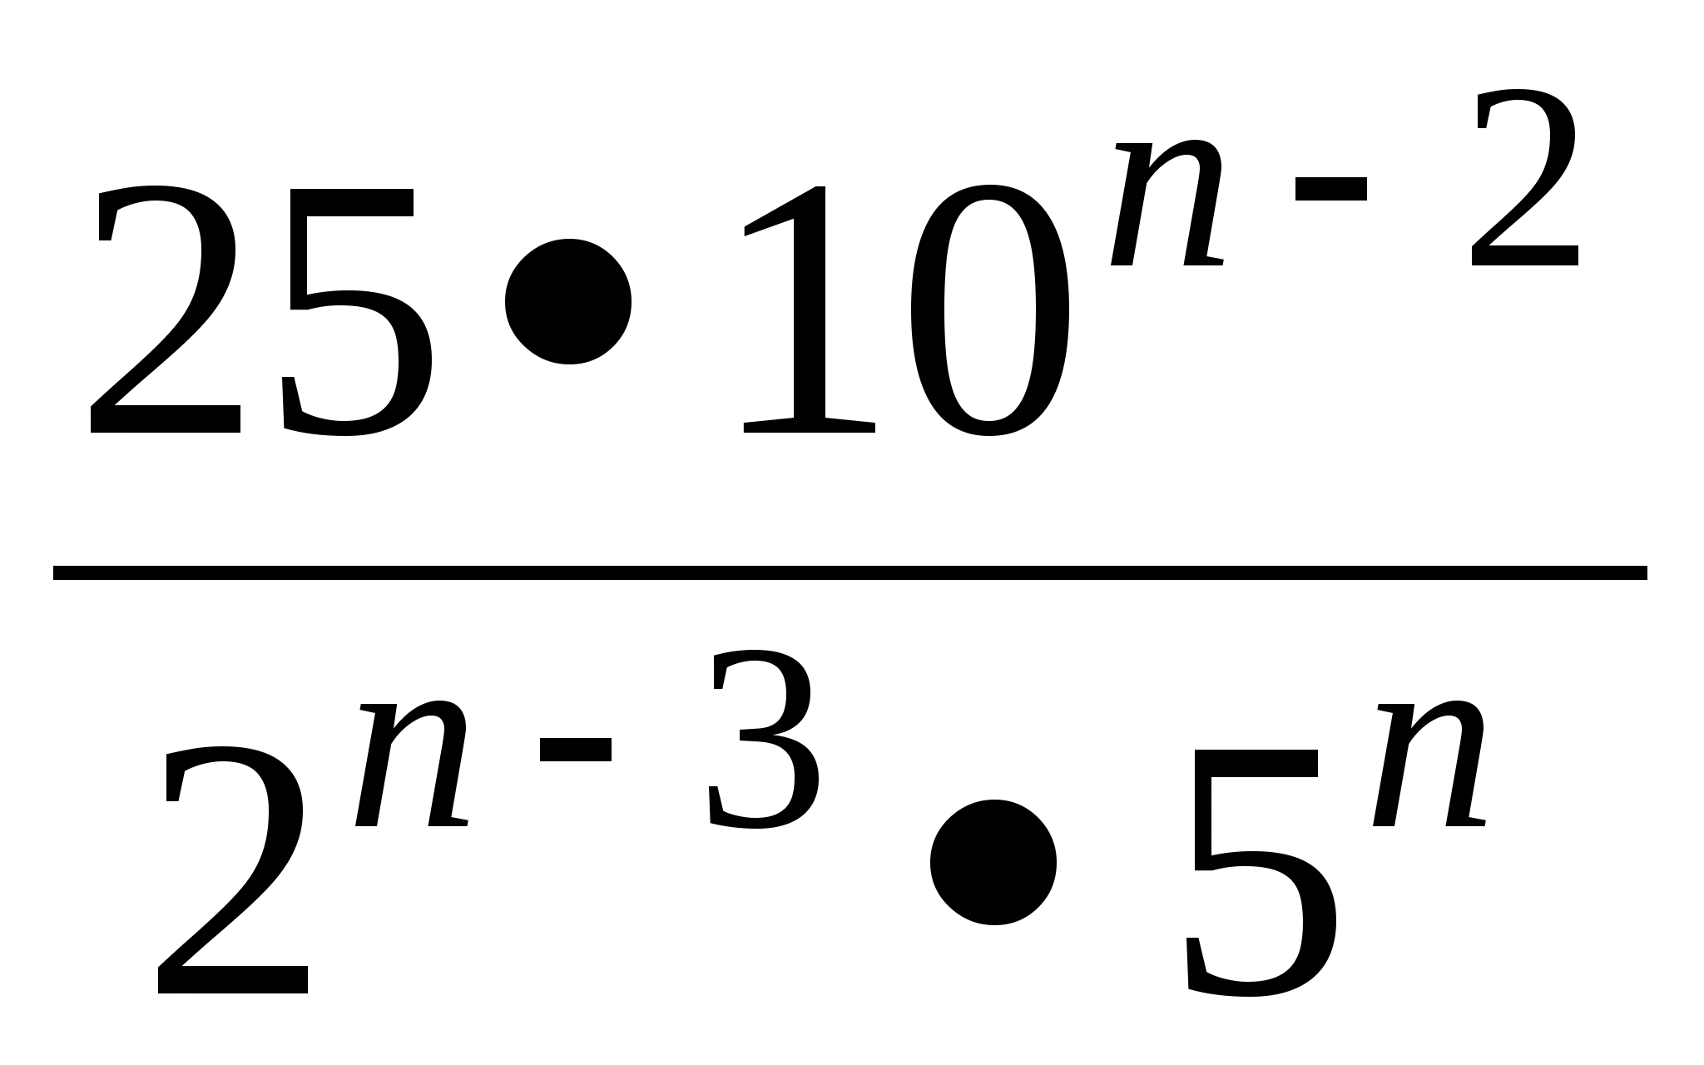, ответ: 2

7.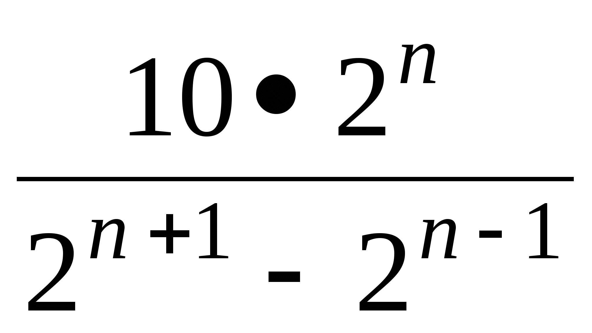, ответ :=6

8.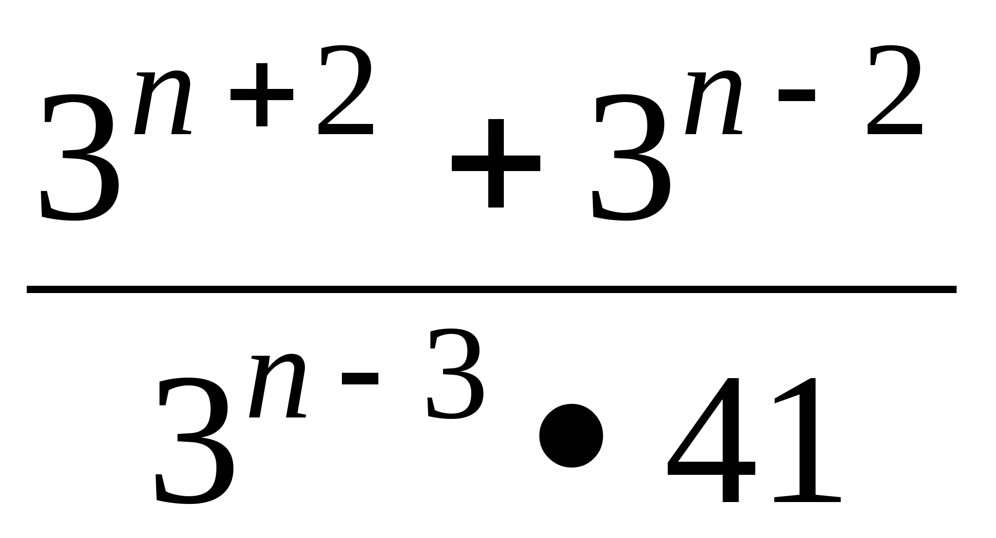, ответ : 6.

4.*Проверочная работа*.

1.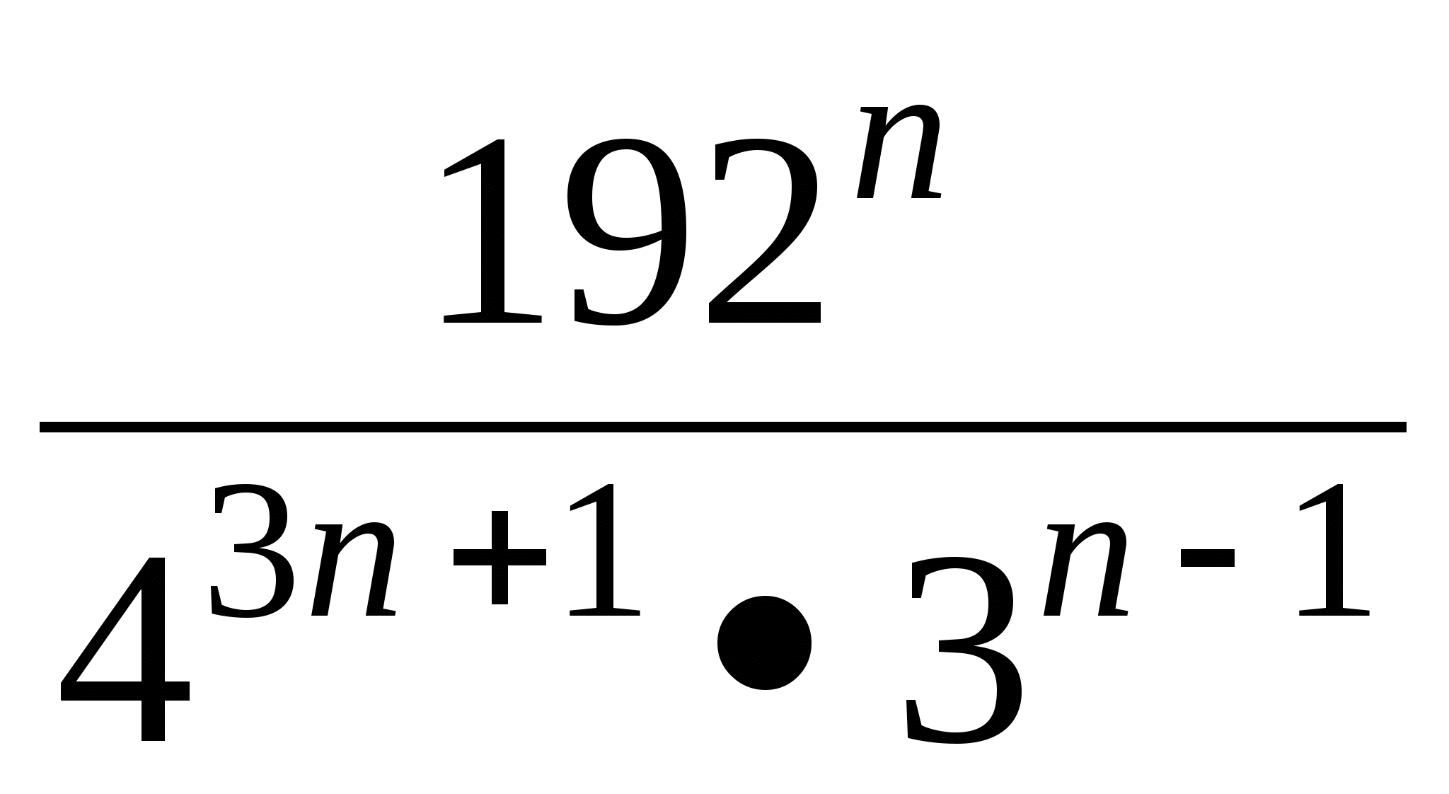, ответ :0,75.

2.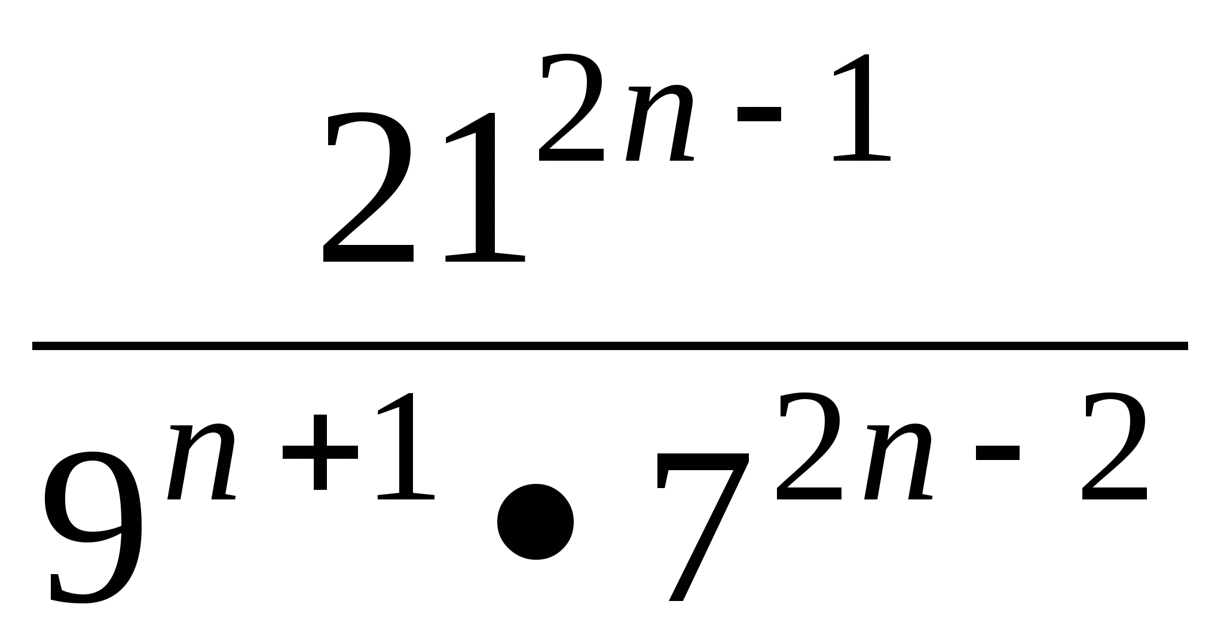, ответ: 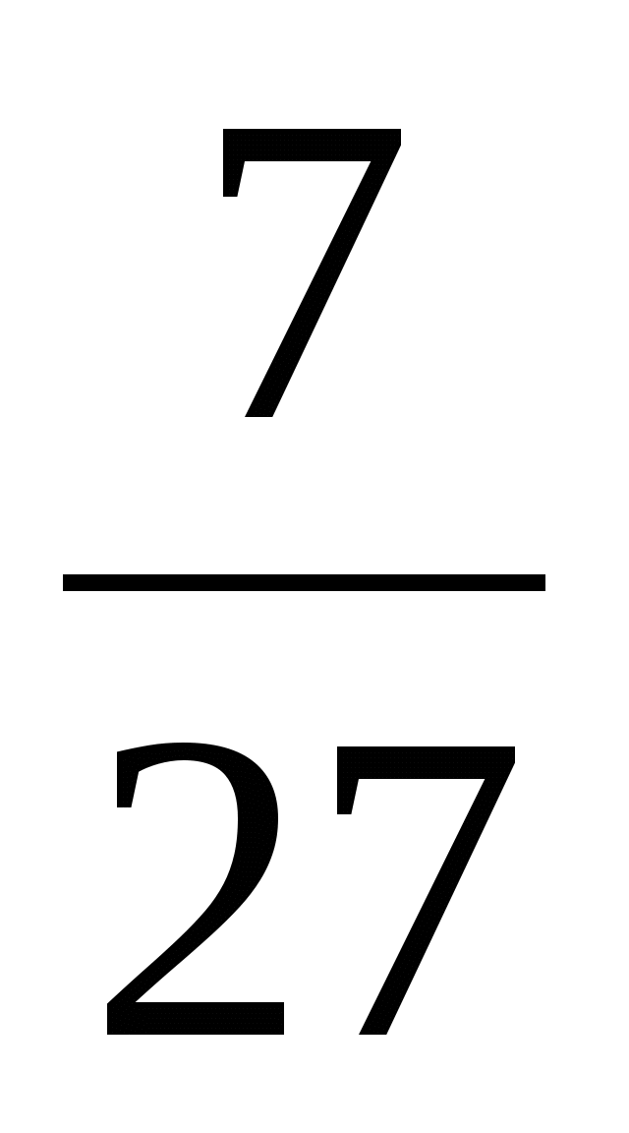.

3.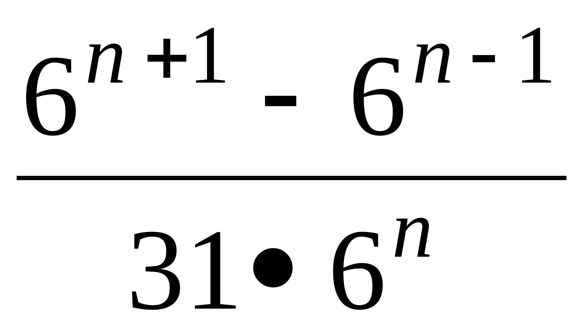. Ответ :

4.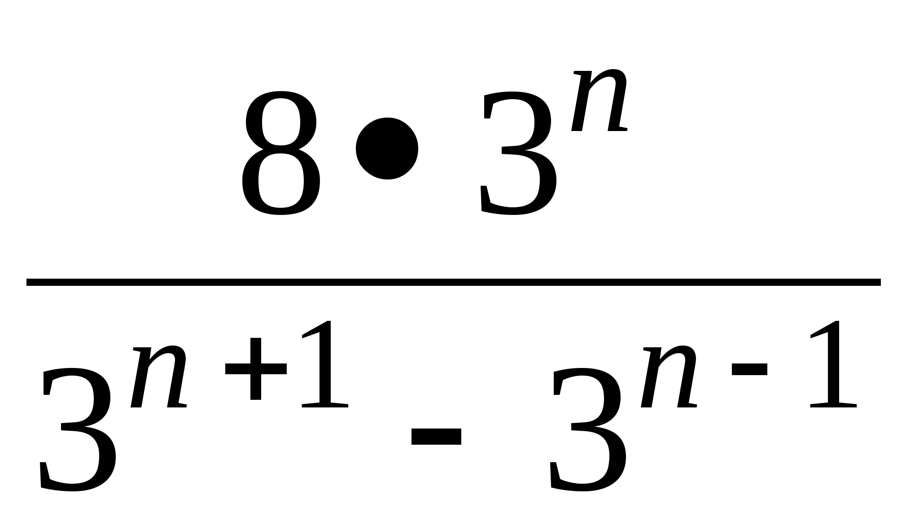, ответ : 3

Видеоуроки: <https://www.youtube.com/watch?v=gCR0euuC5SA>

https://www.youtube.com/watch?v=95CRftDfOHE